KANN Montery® Bodenplatte

KANN Baustoffwerke

Eigenschaften

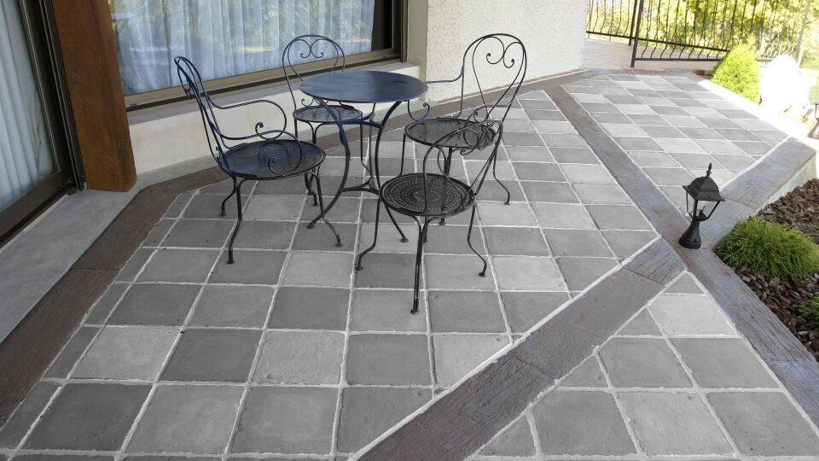

Belastbarkeit

begehbar

Farbton

grau, orange

Oberfläche

strukturiert

Werkstoff

Betonwerkstein

Breite (mm)

300,00

Länge (mm)

300,00

Erfüllt Richtlinie

RiBoN